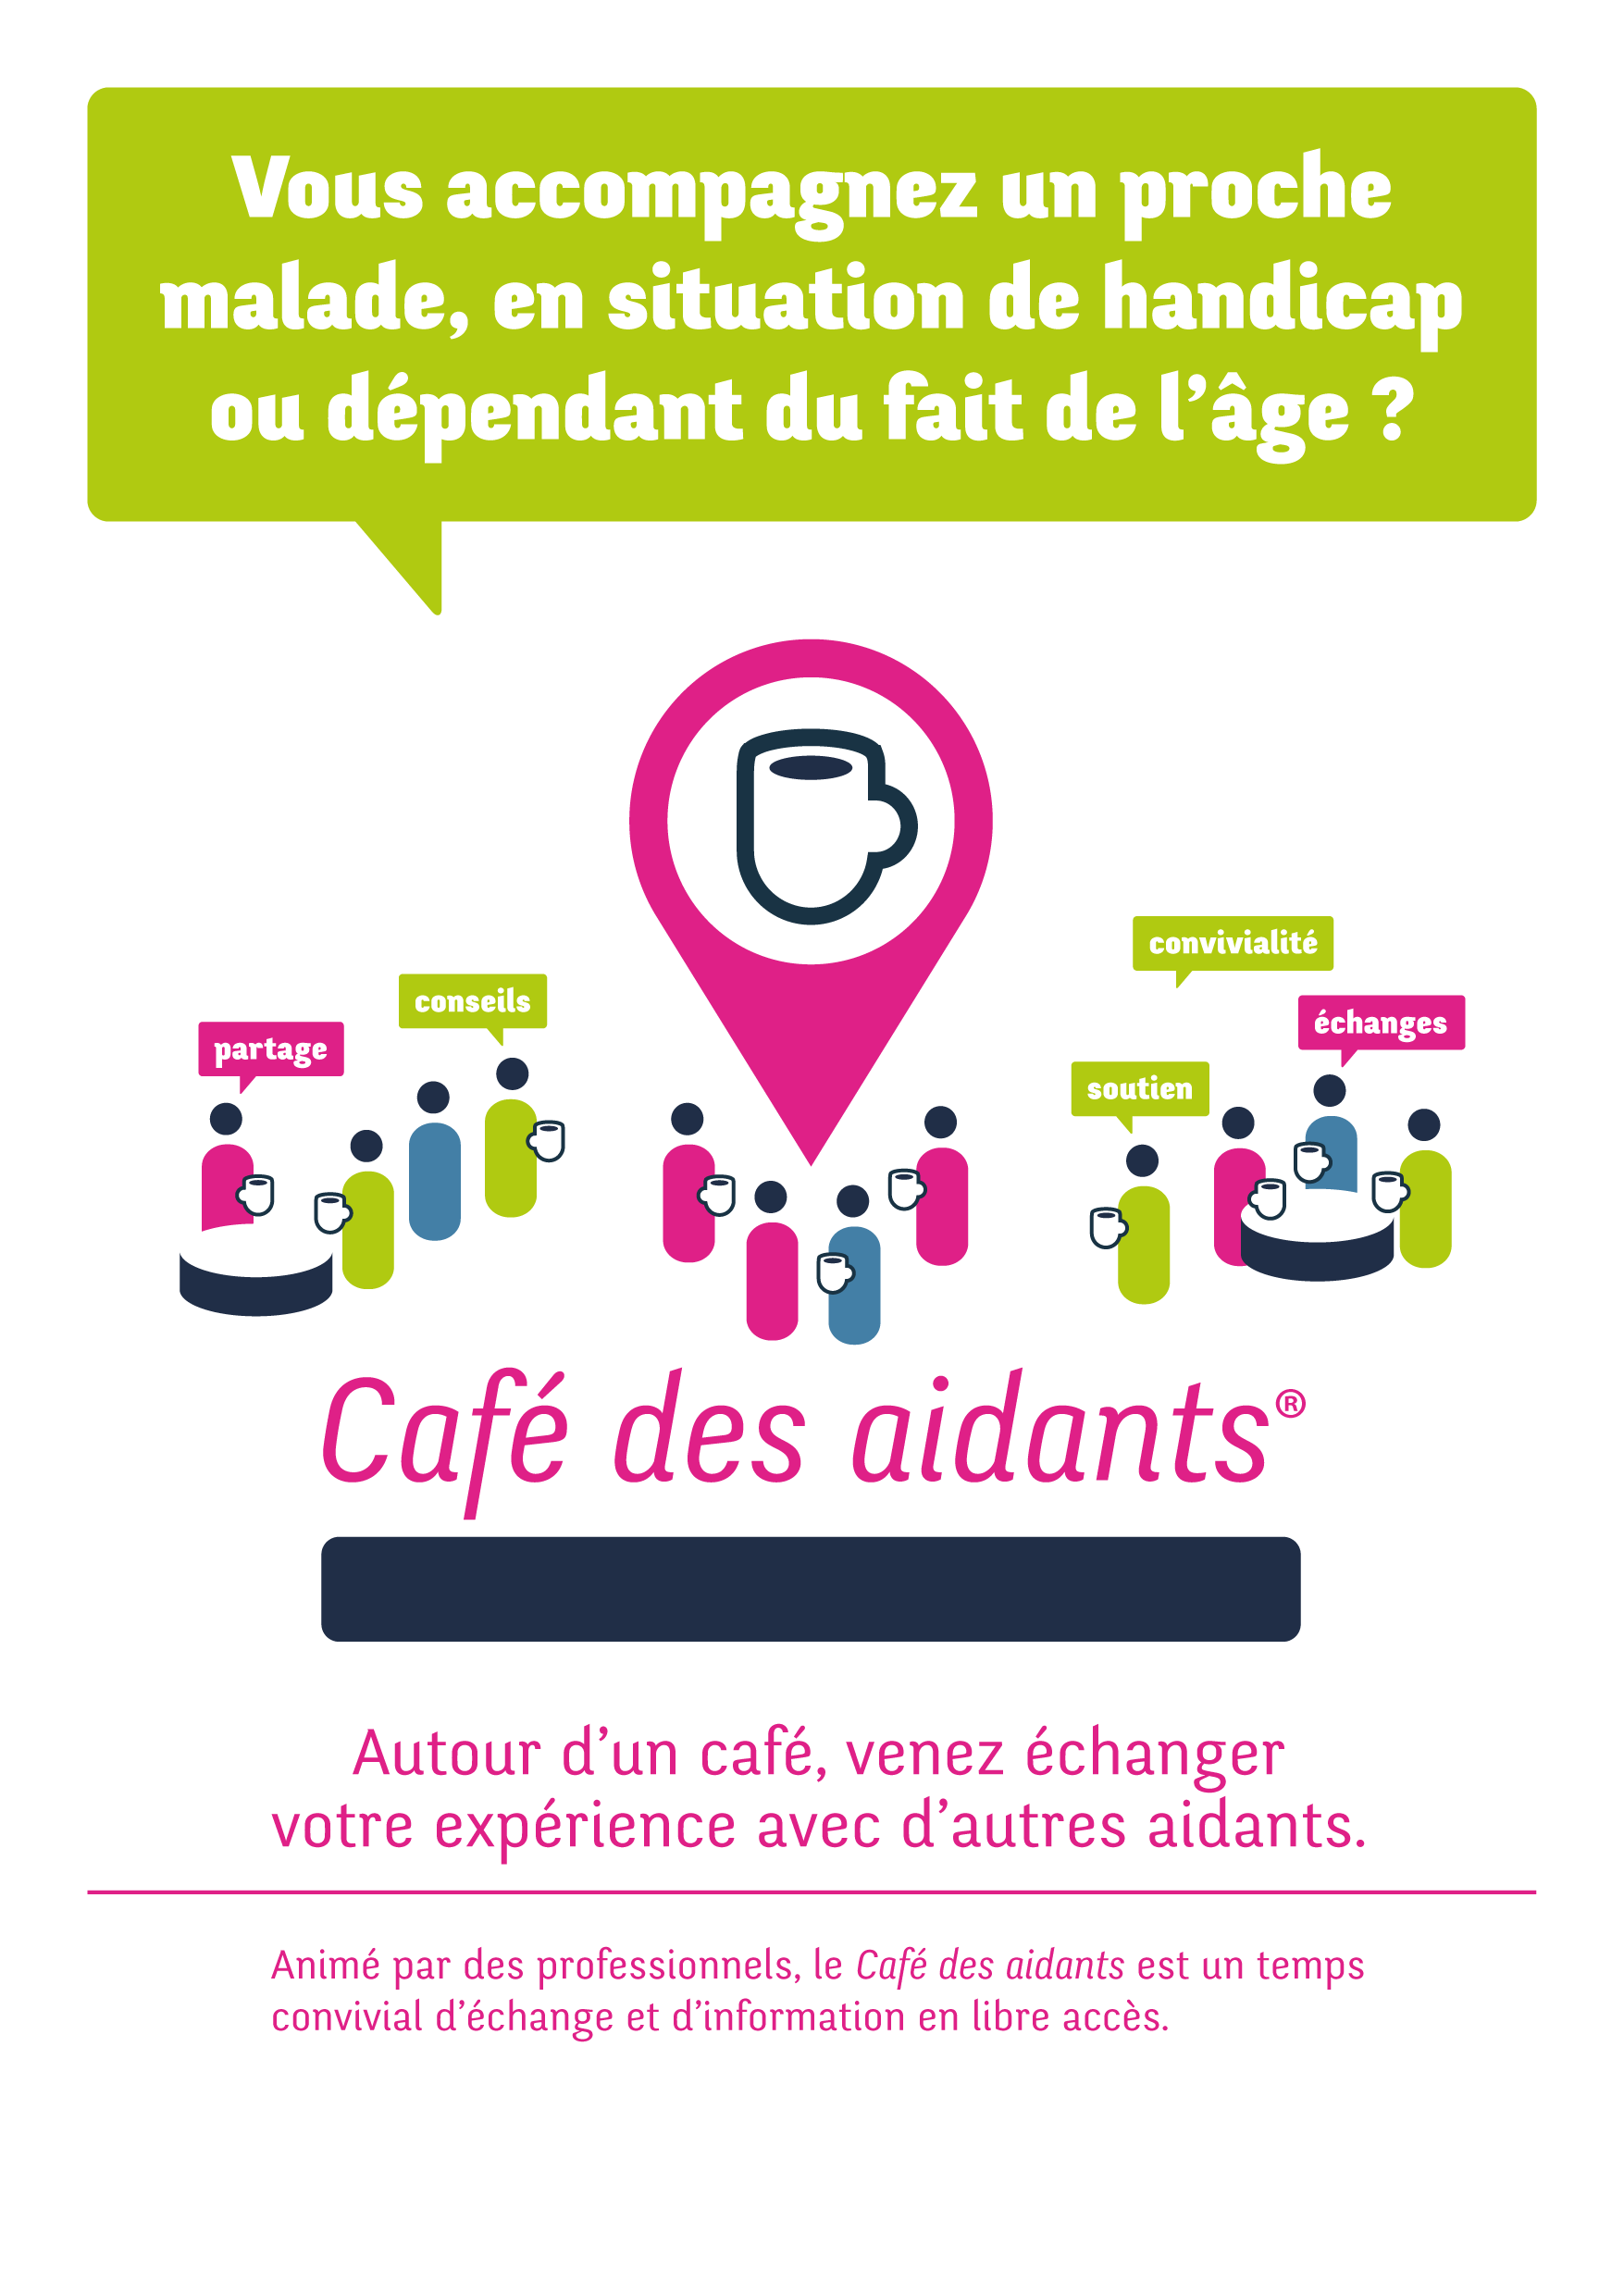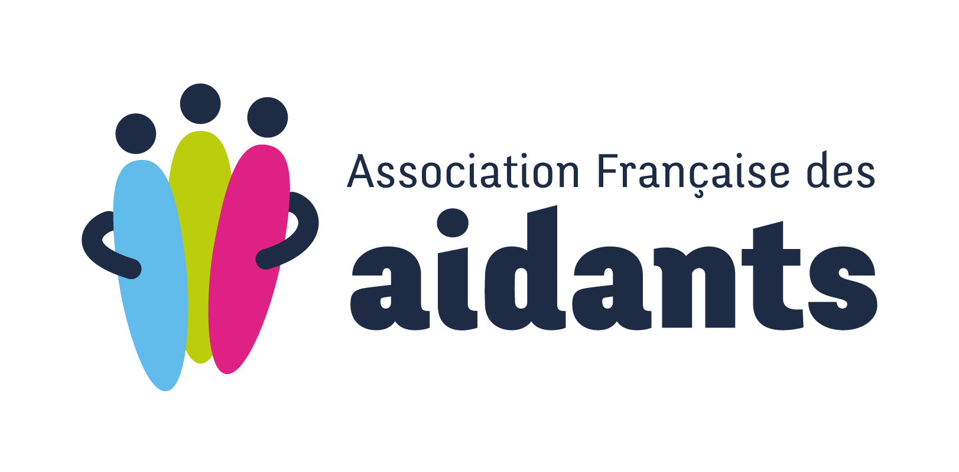

**Gennevilliers**

Avec le soutien de :

Organisé par :

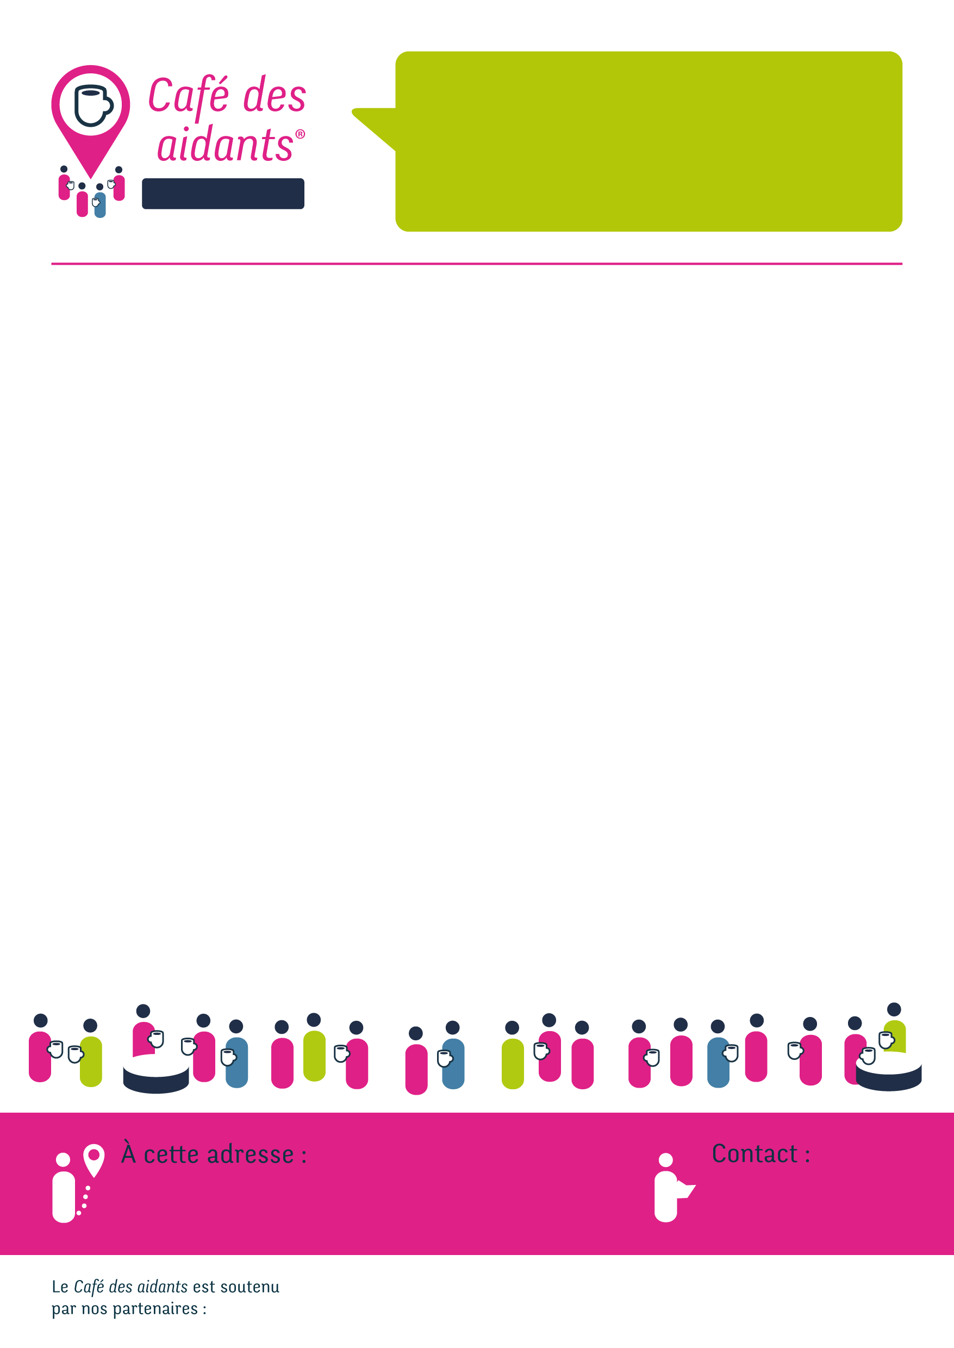

Marie Benoît

07 67 15 71 26

Par92@delta7.org

Au bar de l’Hôtel Ibis Paris Gennevilliers

32 rue Louis Calmel

92230 Gennevilliers

**Gennevilliers**

Nous vous donnons rendez-vous, un lundi par mois, de 14h à 15h30, autour d’un thème.

La ville de Gennevilliers

**Lundi 24 février 2025**

Aider par amour ou par devoir

**Lundi 17 mars 2025**

Le regard des autres sur mon rôle d’aidant(e)

**Lundi 7 avril 2025**

Apprendre à déléguer sans culpabilité

**Lundi 19 mai 2025**

Mieux gérer son stress et ses inquiétudes

**Lundi 16 juin 2025**

Prendre une décision sereinement concernant mon proche

**Lundi 7 juillet 2025**

Qu’est ce qui me donne du courage en tant qu’aidant ?

**PROGRAMME 2025**